«Әлки муниципаль районы» муниципаль берәмлегенең
һәм аның составындагы муниципаль берәмлекләрнең территорияләре
чикләрен билгеләү һәм аларның статусы турында»
Татарстан Республикасы Законына үзгәрешләр кертү хакында

Татарстан Республикасы
Дәүләт Советы тарафыннан
2022 елның 15 декабрендә
кабул ителде

1 статья

«Әлки муниципаль районы» муниципаль берәмлегенең һәм аның составындагы муниципаль берәмлекләрнең территорияләре чикләрен билгеләү һәм аларның статусы турында» 2005 елның 31 гыйнварындагы 10-ТРЗ номерлы Татарстан Республикасы Законына (Татарстан Дәүләт Советы Җыелма басмасы, 2005, № 1 (I өлеш); 2008, № 10 (II өлеш); 2014, № 11 (II өлеш) түбәндәге үзгәрешләрне кертергә:

1) 2 статьяның уналтынчы абзацында «Сиктерме-Хузангай» сүзен «Сиктерме» сүзенә алмаштырырга;

2) 1 нче кушымтаны түбәндәге редакциядә бәян итәргә:
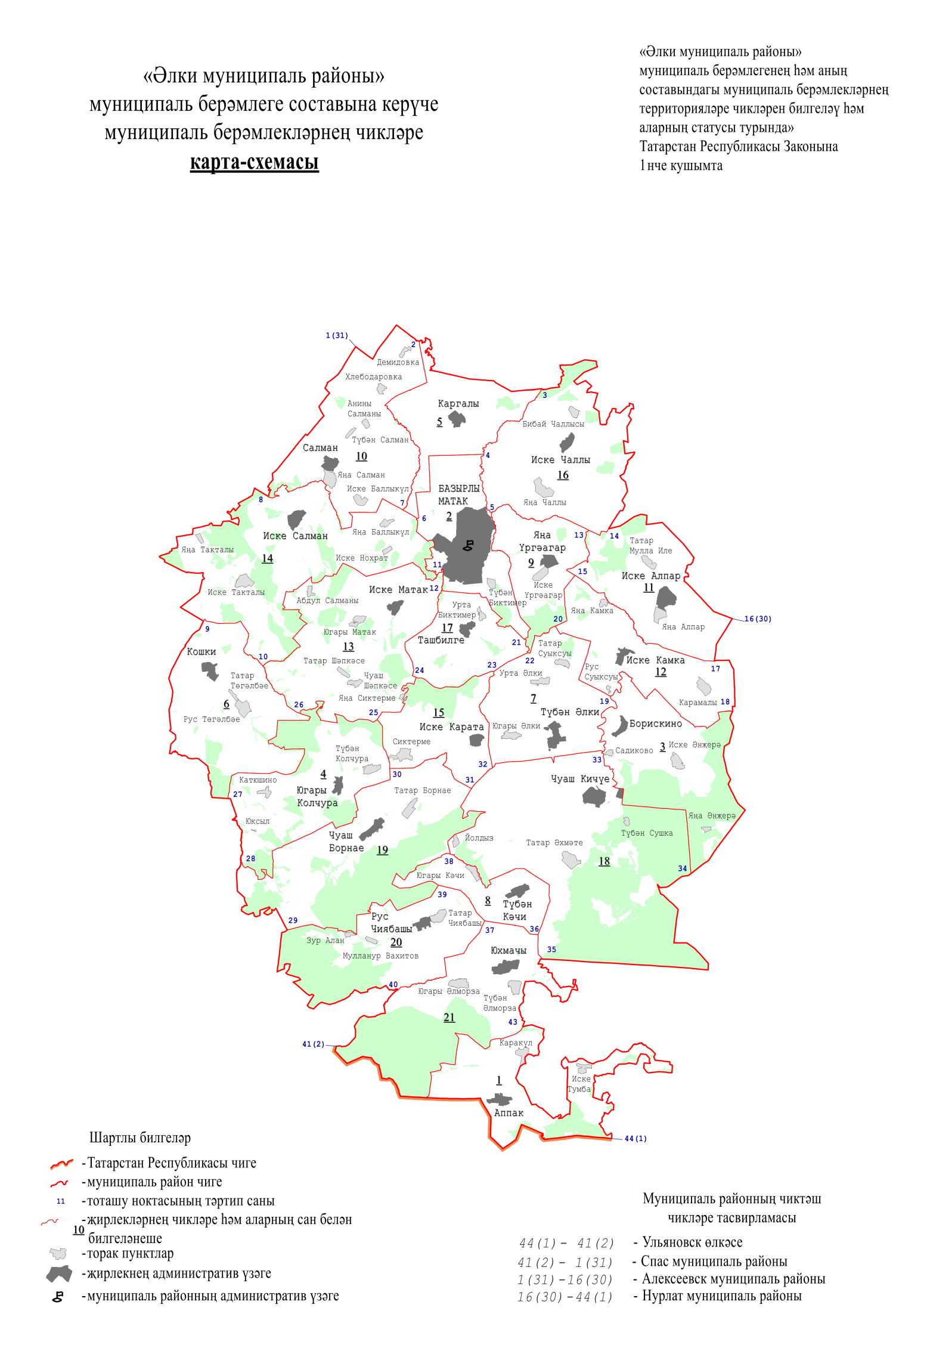
«Әлки муниципаль районы» муниципаль берәмлеге
составына керүче авыл җирлекләре

карта-схемадагы № | Муниципаль берәмлек
1 | Аппак авыл җирлеге
2 | Базарлы Матак авыл җирлеге
3 | Борискино авыл җирлеге
4 | Югары Колчура авыл җирлеге
5 | Каргалы авыл җирлеге
6 | Кошки авыл җирлеге
7 | Түбән Әлки авыл җирлеге
8 | Түбән Кәчи авыл җирлеге
9 | Яңа Үргәагар авыл җирлеге
10 | Салман авыл җирлеге
11 | Иске Алпар авыл җирлеге
12 | Иске Камка авыл җирлеге
13 | Иске Матак авыл җирлеге
14 | Иске Салман авыл җирлеге
15 | Иске Карата авыл җирлеге
16 | Иске Чаллы авыл җирлеге
17 | Ташбилге авыл җирлеге
18 | Чуаш Кичүе авыл җирлеге
19 | Чуаш Борнае авыл җирлеге
20 | Чиябаш авыл җирлеге
21 | Юхмачы авыл җирлеге | »;

- 17 нче кушымтаның сигезенче абзацында «Сиктерме-Хузангай» сүзен «Сиктерме» сүзенә алмаштырырга;

- 21 нче кушымтаның дүртенче абзацында «Сиктерме-Хузангай» сүзен «Сиктерме» сүзенә алмаштырырга.

2 статья

Әлеге Закон рәсми басылып чыккан көненнән үз көченә керә.

Татарстан Республикасы
Президенты Р.Н. Миңнеханов
Казан, Кремль
2022 ел, 20 декабрь
№ 90-ТРЗ

